|  |  |
| --- | --- |
| Группа М3201 | К работе допущен |
| Студент Хрусталев Н Д | Работа выполнена |
| Преподаватель Филина Н В | Отчет принят |

**Рабочий протокол и отчет по  
лабораторной работе №1**

1. Цель работы.

Исследование распределения случайной величины на примере многократных измерений определённого интервала времени.

2. Задачи, решаемые при выполнении работы.

1. Провести многократные измерения определенного интервала времени.

2. Построить гистограмму распределения результатов измерения.

3. Вычислить среднее значение и дисперсию полученной выборки.

4. Сравнить гистограмму с графиком функции Гаусса с такими же как и у экспериментального распределения средним значением и дисперсией

3. Объект исследования.

Измерение заданного промежутка времени

4. Метод экспериментального исследования.

* отмеряем 50 интервалов времени длительностью 5 секунд
* анализируем результаты
* строим гистограмму

5. Рабочие формулы и исходные данные.

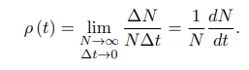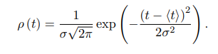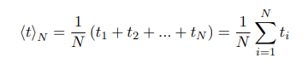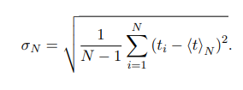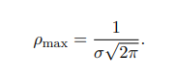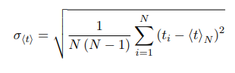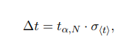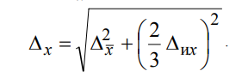

6. Измерительные приборы.

|  |  |  |  |  |
| --- | --- | --- | --- | --- |
| *№ п/п* | *Наименование* | *Тип прибора* | *Используемый диапазон* | *Погрешность прибора* |
| *1* | *секундомер* | *цифровой* | *4-6 с* | *0,05 с* |
| *2* | *часы* | *аналоговый* | *1-60 с* | *0,5 c* |

7. Схема установки (*перечень схем, которые составляют Приложение 1*).

8. Результаты прямых измерений и их обработки (*таблицы, примеры расчетов*).

|  |  |  |  |
| --- | --- | --- | --- |
| № | $$t_{i},c$$ | $$t_{i}-{\left\langle t\right\rangle }_{N},c$$ | $${\left(t_{i}-{\left\langle t\right\rangle }_{N}\right)}^{2},c^{2}$$ |
| 1 | 4,77 | -0,22 | 0,048 |
| 2 | 4,85 | -0,14 | 0,020 |
| 3 | 5,1 | 0,11 | 0,012 |
| 4 | 5,06 | 0,07 | 0,005 |
| 5 | 5,01 | 0,02 | 0,000 |
| 6 | 4,76 | -0,23 | 0,053 |
| 7 | 5,11 | 0,12 | 0,014 |
| 8 | 5,03 | 0,04 | 0,002 |
| 9 | 4,72 | -0,27 | 0,073 |
| 10 | 5,24 | 0,25 | 0,062 |
| 11 | 4,9 | -0,09 | 0,008 |
| 12 | 5 | 0,01 | 0,000 |
| 13 | 5,04 | 0,05 | 0,002 |
| 14 | 4,99 | 0,00 | 0,000 |
| 15 | 5,05 | 0,06 | 0,004 |
| 16 | 4,86 | -0,13 | 0,017 |
| 17 | 5,19 | 0,20 | 0,040 |
| 18 | 4,94 | -0,05 | 0,002 |
| 19 | 5 | 0,01 | 0,000 |
| 20 | 4,99 | 0,00 | 0,000 |
| 21 | 4,89 | -0,10 | 0,010 |
| 22 | 4,88 | -0,11 | 0,012 |
| 23 | 5 | 0,01 | 0,000 |
| 24 | 4,99 | 0,00 | 0,000 |
| 25 | 5,04 | 0,05 | 0,002 |
| 26 | 5,03 | 0,04 | 0,002 |
| 27 | 5,11 | 0,12 | 0,014 |
| 28 | 4,85 | -0,14 | 0,020 |
| 29 | 4,98 | -0,01 | 0,000 |
| 30 | 4,97 | -0,02 | 0,000 |
| 31 | 5,02 | 0,03 | 0,001 |
| 32 | 5,05 | 0,06 | 0,004 |
| 33 | 4,91 | -0,08 | 0,006 |
| 34 | 5,21 | 0,22 | 0,048 |
| 35 | 4,87 | -0,12 | 0,014 |
| 36 | 4,95 | -0,04 | 0,002 |
| 37 | 5,11 | 0,12 | 0,014 |
| 38 | 4,94 | -0,05 | 0,002 |
| 39 | 4,88 | -0,11 | 0,012 |
| 40 | 5,1 | 0,11 | 0,012 |
| 41 | 5,04 | 0,05 | 0,002 |
| 42 | 5,17 | 0,18 | 0,032 |
| 43 | 4,89 | -0,10 | 0,010 |
| 44 | 5,04 | 0,05 | 0,002 |
| 45 | 4,89 | -0,10 | 0,010 |
| 46 | 5,03 | 0,04 | 0,002 |
| 47 | 5,09 | 0,10 | 0,010 |
| 48 | 4,91 | -0,08 | 0,006 |
| 49 | 4,9 | -0,09 | 0,008 |
| 50 | 5 | 0,01 | 0,000 |
|  | $${\left\langle t\right\rangle }_{N}=4,99 c$$ | $$\sum_{i=1}^{N}{\left(t_{i}-{\left\langle t\right\rangle }_{N}\right)}=-0,15 c$$ | 𝜎N = 0,112 с  𝜌𝑚𝑎𝑥 = 3,562 с-1 |

9. Расчет результатов косвенных измерений (*таблицы, примеры расчетов*).

|  |  |  |  |  |
| --- | --- | --- | --- | --- |
| Границы интервалов *, c | ∆N |  | 𝑡, c | 𝜌, c -1 |
| 4,72 | 3 | 0,58 | 4,772 | 0,575 |
| 4,824 |
| 4,824 | 13 | 2,50 | 4,875 | 2,160 |
| 4,928 |
| 4,928 | 17 | 3,27 | 4,980 | 3,529 |
| 5,032 |
| 5,032 | 13 | 2,50 | 5,084 | 2,4438 |
| 5,136 |
| 5,136 | 4 | 0,77 | 5,188 | 0,723 |
| 5,24 |

* - включая левую границу и не включая правую

|  |  |  |  |  |  |
| --- | --- | --- | --- | --- | --- |
|  | Интервал, c | | $$ΔN$$ | $$\frac{ΔN}{N}$$ | $$P$$ |
| от | до |
| $${\left\langle t\right\rangle }_{N}±σ_{N}$$ | 4,874 | 5,099 | 34 | 0,68 | 0,683 |
| $${\left\langle t\right\rangle }_{N}±{2σ}_{N}$$ | 4,761 | 5,212 | 47 | 0,94 | 0,954 |
| $${\left\langle t\right\rangle }_{N}±3σ_{N}$$ | 4,648 | 5,325 | 50 | 1,00 | 0,997 |

10. Расчет погрешностей измерений (*для прямых и косвенных измерений*).

11. Графики (*перечень графиков, которые составляют Приложение 2*).

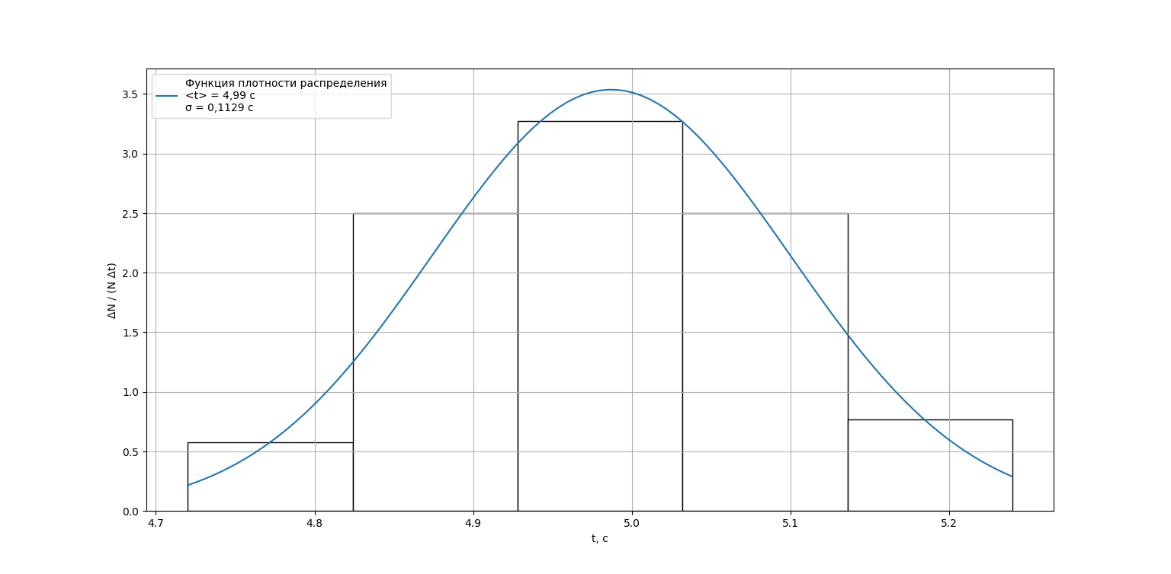

12. Окончательные результаты.

$t=4,987 ±0,032 c$

$$ε=7\%$$

$$α=0,95$$

𝜎N = 0,112 с

𝜌𝑚𝑎𝑥 = 3,562 с-1

13. Выводы и анализ результатов работы.

В целом, итоговое значение времени получилось довольно близким к желаемому и с довольно высокой точностью. Гистограмма, судя по построенному графику, близка к реальному случайному распределению. В целом, все задачи работы выполнены. 14. Дополнительные задания.

15. Выполнение дополнительных заданий.

16. Замечания преподавателя (*исправления, вызванные замечаниями преподавателя, также помещают в этот пункт*).

|  |  |
| --- | --- |
| ***Примечание:*** | 1. *Пункты 1-6,8-13 Протокола-отчета* ***обязательны*** *для заполнения.* |
|  | 1. *Необходимые исправления выполняют непосредственно в протоколе-отчете.* |
|  | 1. *При ручном построении графиков рекомендуется использовать миллиметровую бумагу.* |
|  | 1. *Приложения 1 и 2 вкладывают в бланк протокола-отчета.* |